阜阳师范大学信息工程学院电子成绩单使用说明
1.登录。进入阜阳师范大学官网http://www.fynu.edu.cn/ 在首页服务通道中通过WebVPN进入校园信息门户，账号为学生学号，初始密码为sf@加身份证后八位，首次登录需新用户激活。

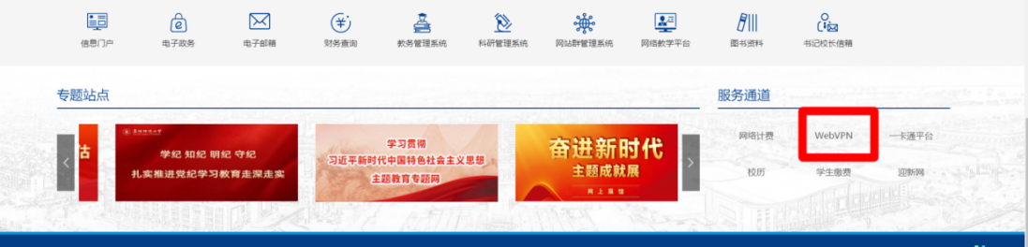

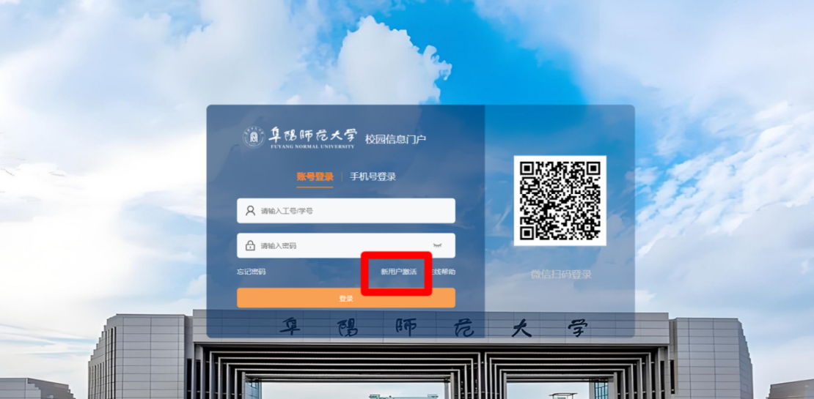

2.进入官网后登录信工教务系统，登录账号为学号，初始密码默认为学号，修改密码后重新登陆方可进入。
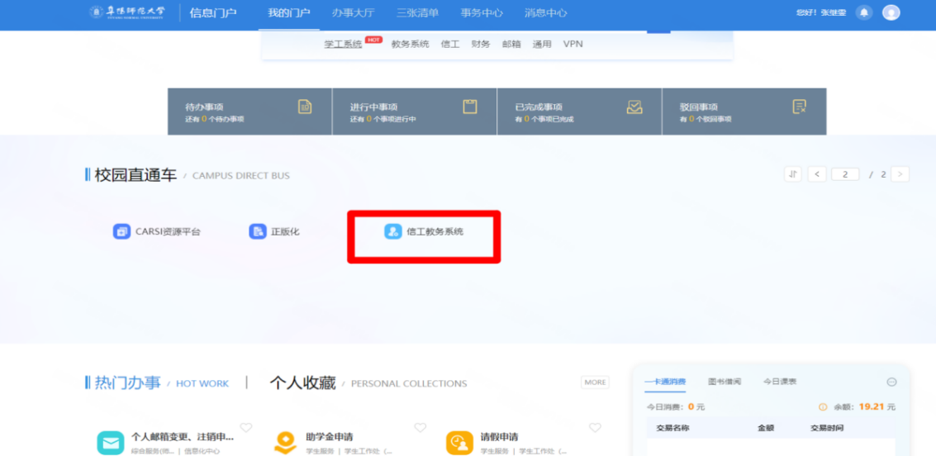

3.进入信工教务系统后，在左侧点击“电子证明”选项。

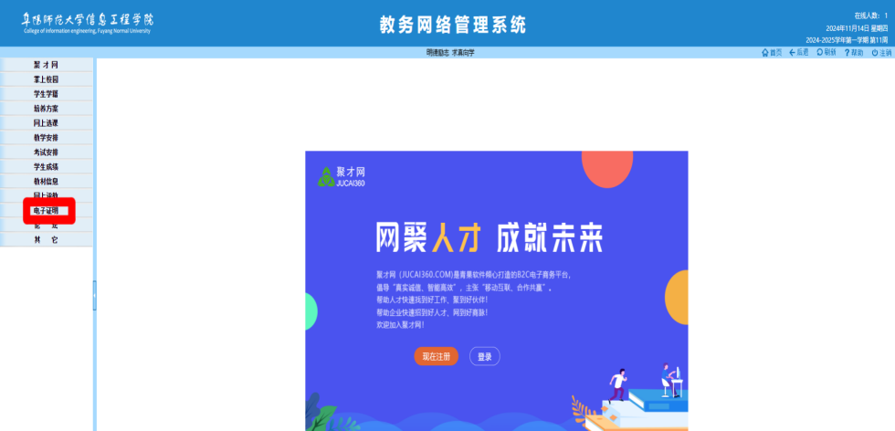

4.在服务项目“成绩档案表”的操作栏点击“申请”；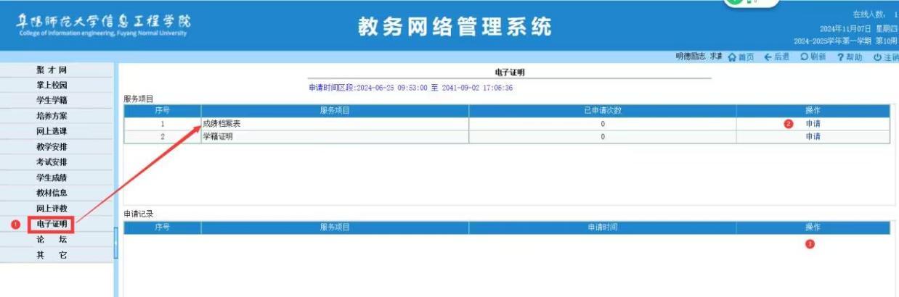
5.申请后在下面的申请记录中即可下载使用；